Міністерство освіти і науки України
Національний університет «Львівська політехніка»
Кафедра систем штучного інтелекту


Звіт
про виконання розрахунково-графічних робіт блоку № 7
з дисципліни: «Основи програмування»
до:
ВНС Розрахунково-графічних робіт № 1-4
Практичних Робіт до блоку № 7

Виконала:
Студент групи ШІ-12
Іванів Христина

Мета роботи: одержати практичні навички в розробці і дослідженні алгоритмів розв’язання задач.
Завдання 1
Розробити лінійний алгоритм для розв’язання задачі:
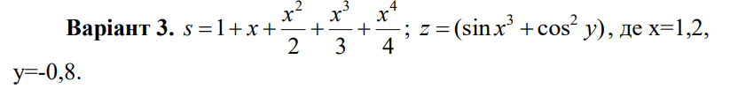

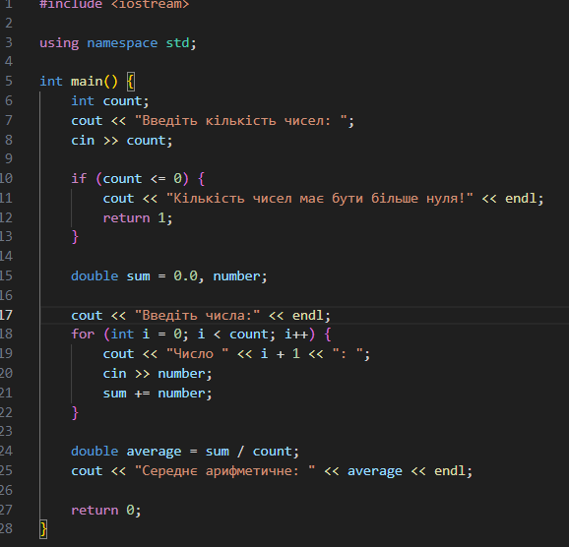
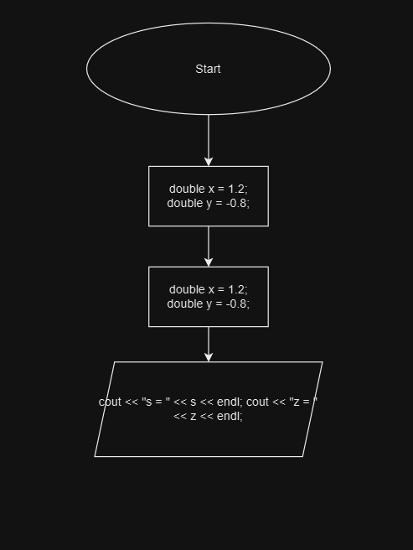

Завдання 2. Розробити алгоритм, що розгалужується для розв’язання задачі номер якої відповідає порядковому номеру студента в журналі викладача
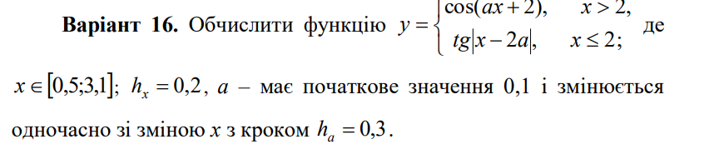

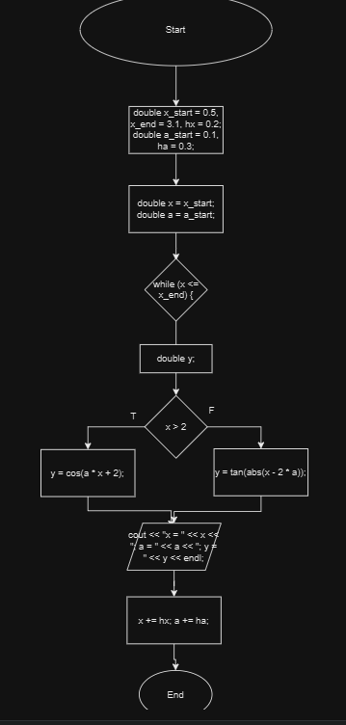

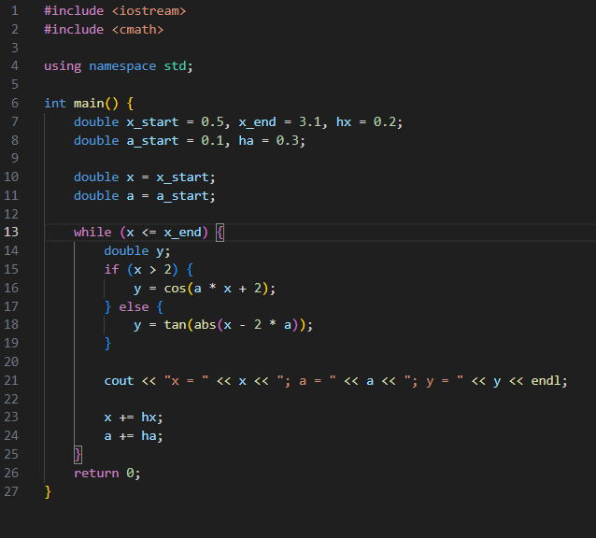

Завдання 3. Написати программу згідно свого варіанту.
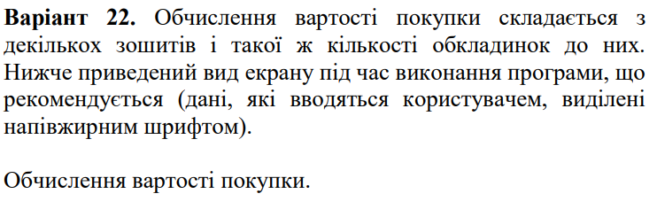

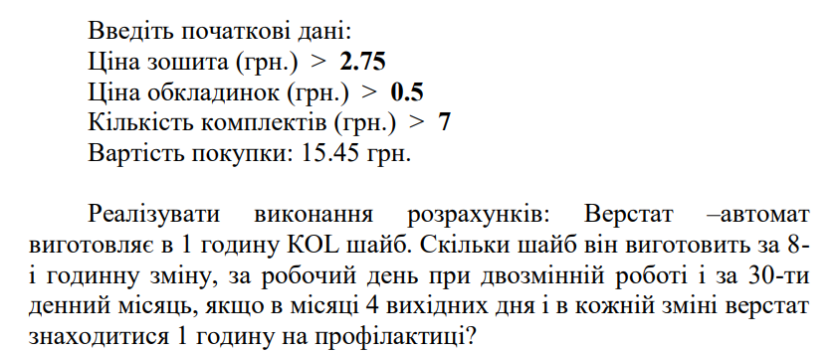

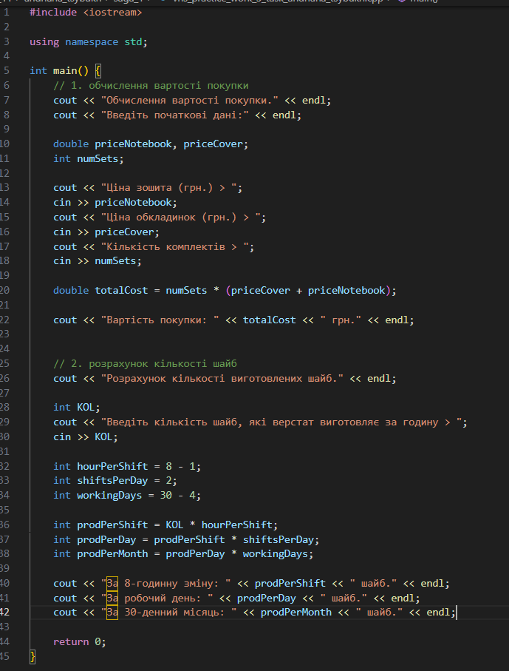

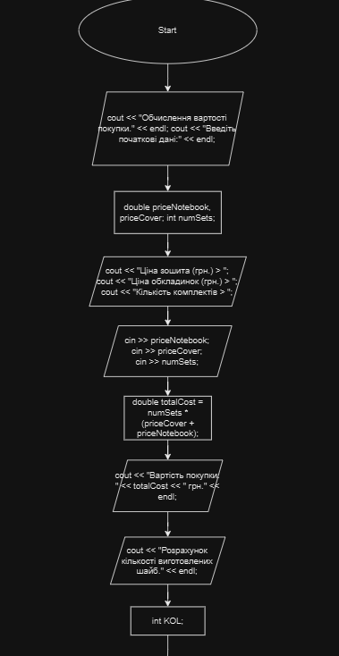
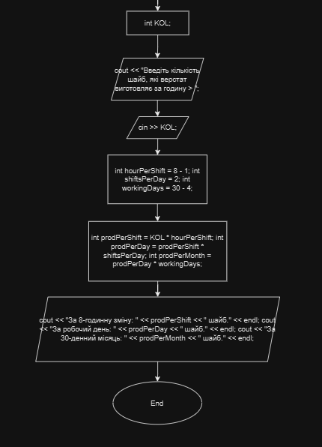

Завдання 4. Написати програму згідно свого варіанту.
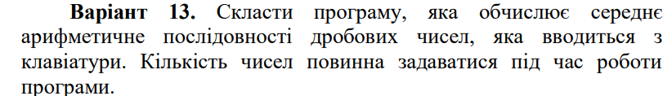

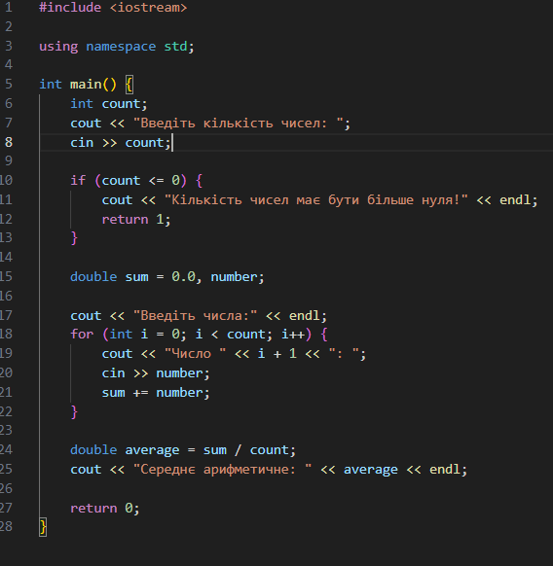

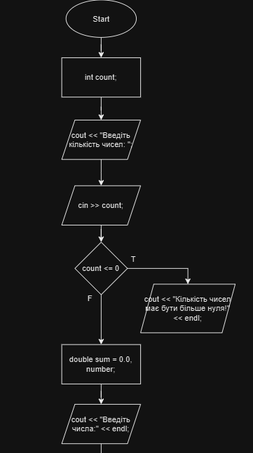
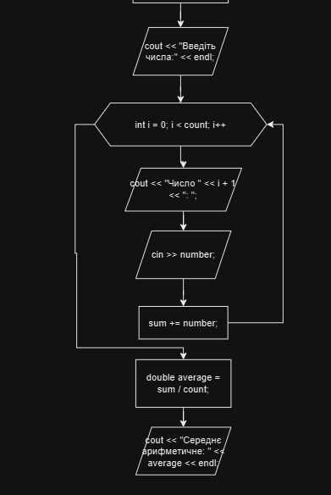

Algotester task 1
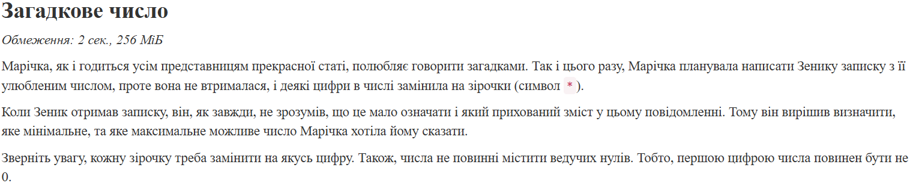
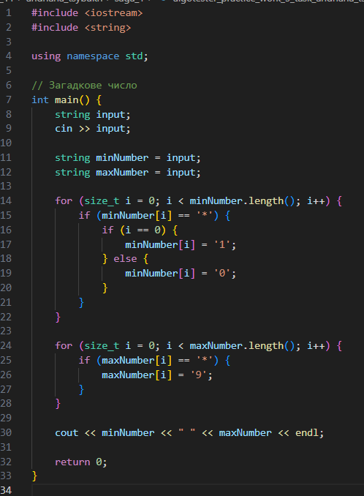
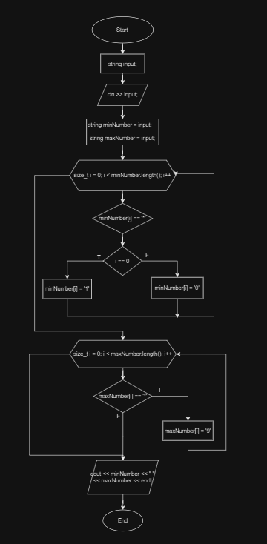
Algotester task 2
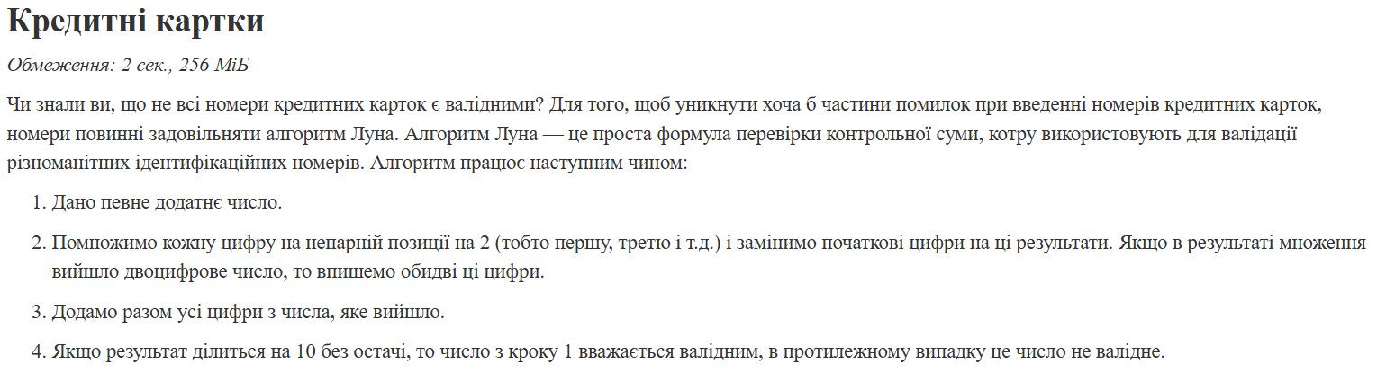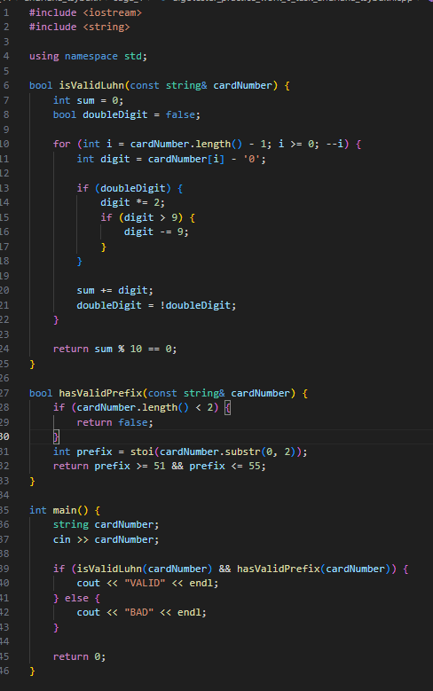

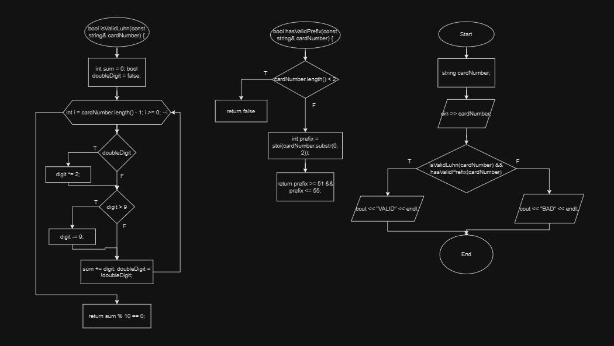

Algotester task 3
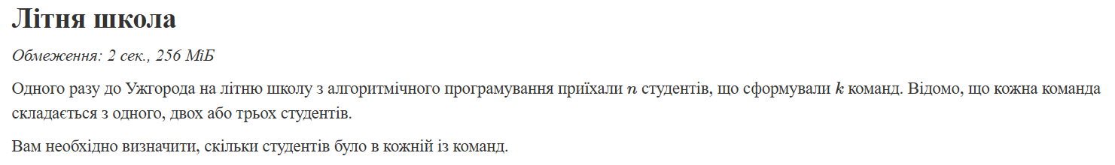
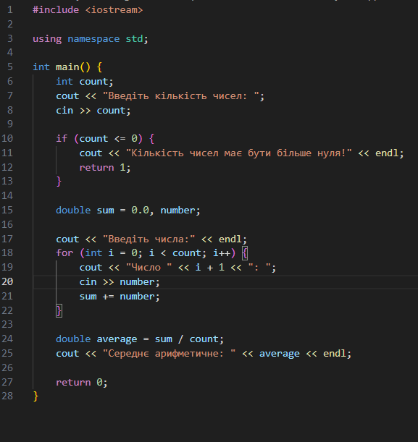
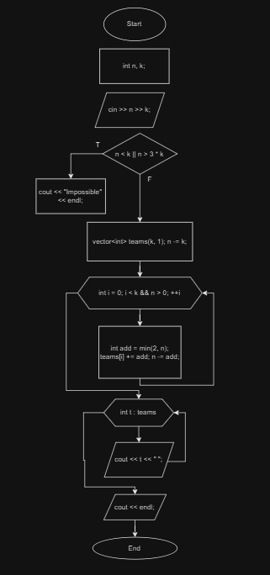

Algotester task 4
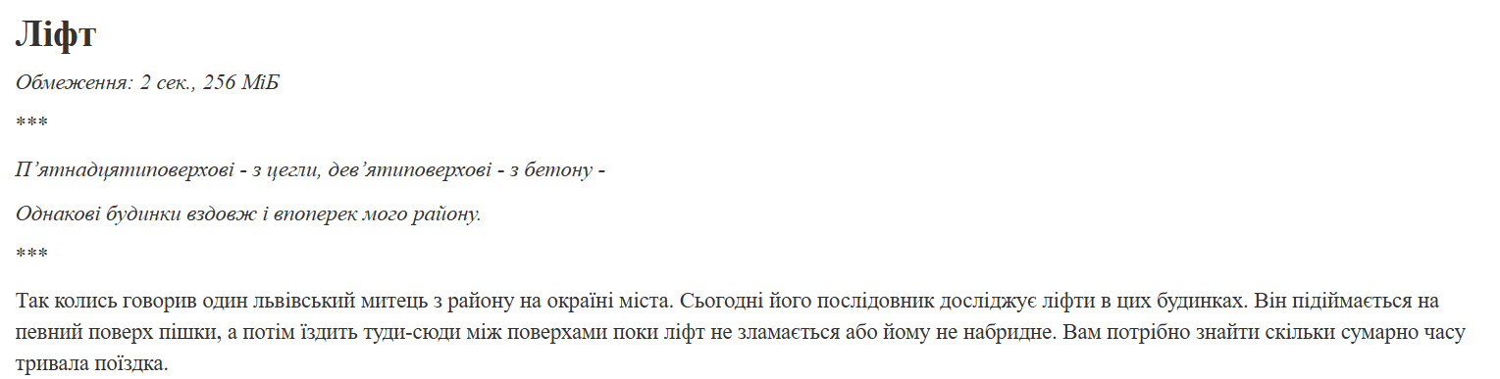
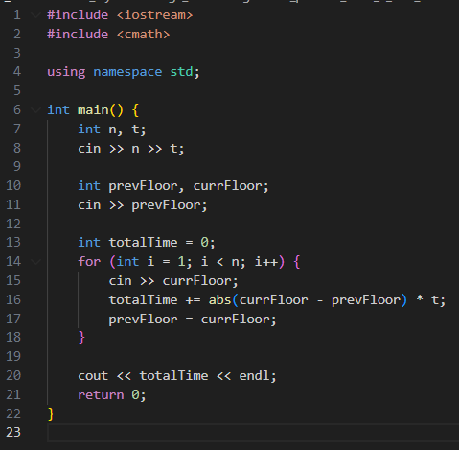
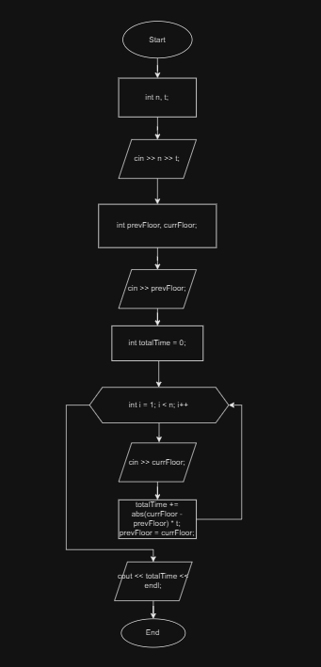
Висновок:
Під час виконання саги я закріпила навички використання циклів, умовних операторів, функцій вводу та виводу, масивів, змінних та констант

